**LAPORAN 17**

**Slide Master**



**(19) Fardan Charisshona**

**X PPLG-3**

**PENGEMBANGAN PERANGKAT LUNAK DAN GIM**

**SMK NEGERI 7 SEMARANG**

**Pendahuluan:**

*Slide Master* memungkinkan pengguna untuk mengatur desain dan tata letak seluruh presentasi secara menyeluruh melalui satu tempat. Dengan fitur ini, pengguna dapat menetapkan format teks, warna, latar belakang, dan elemen desain lainnya secara seragam di semua slide. Hal ini sangat berguna untuk menjaga konsistensi visual dan menghemat waktu dalam proses pembuatan presentasi.

Laporan ini akan menjelaskan cara untuk membuat ppt dengan fitur tersebut

**Langkah Langkah:**

1. Buat file ppt baru

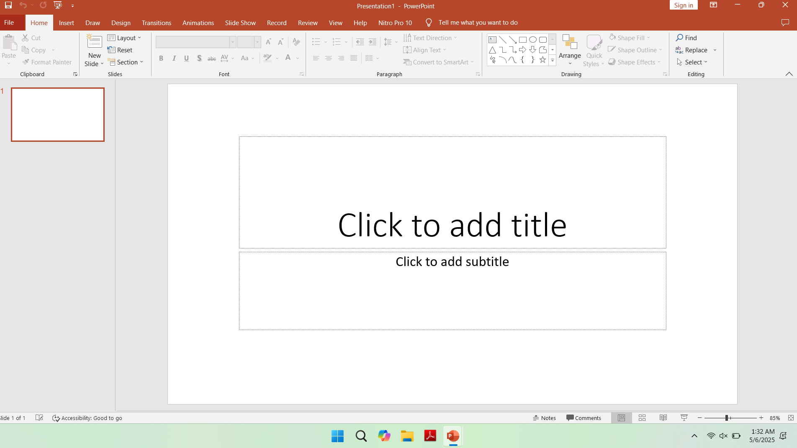

1. Pilih menu “view” lalu pilih opsi slide master

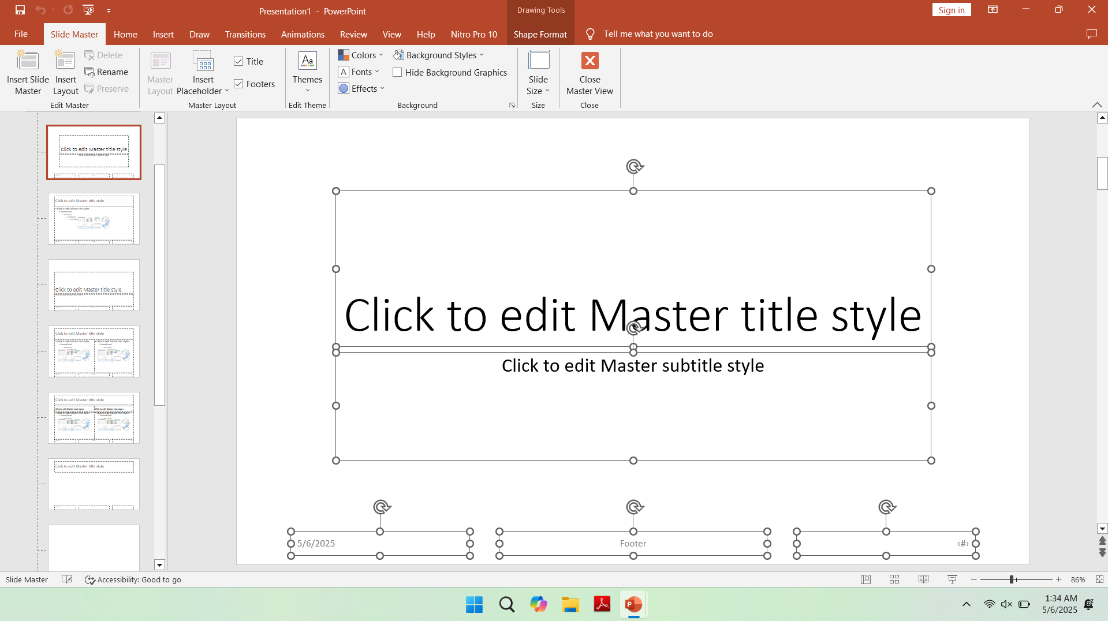

1. Pilih semua elemen (Ctrl+a) lalu hapus semua elemen (Delete)
2. Buat desain sesuai keinginan

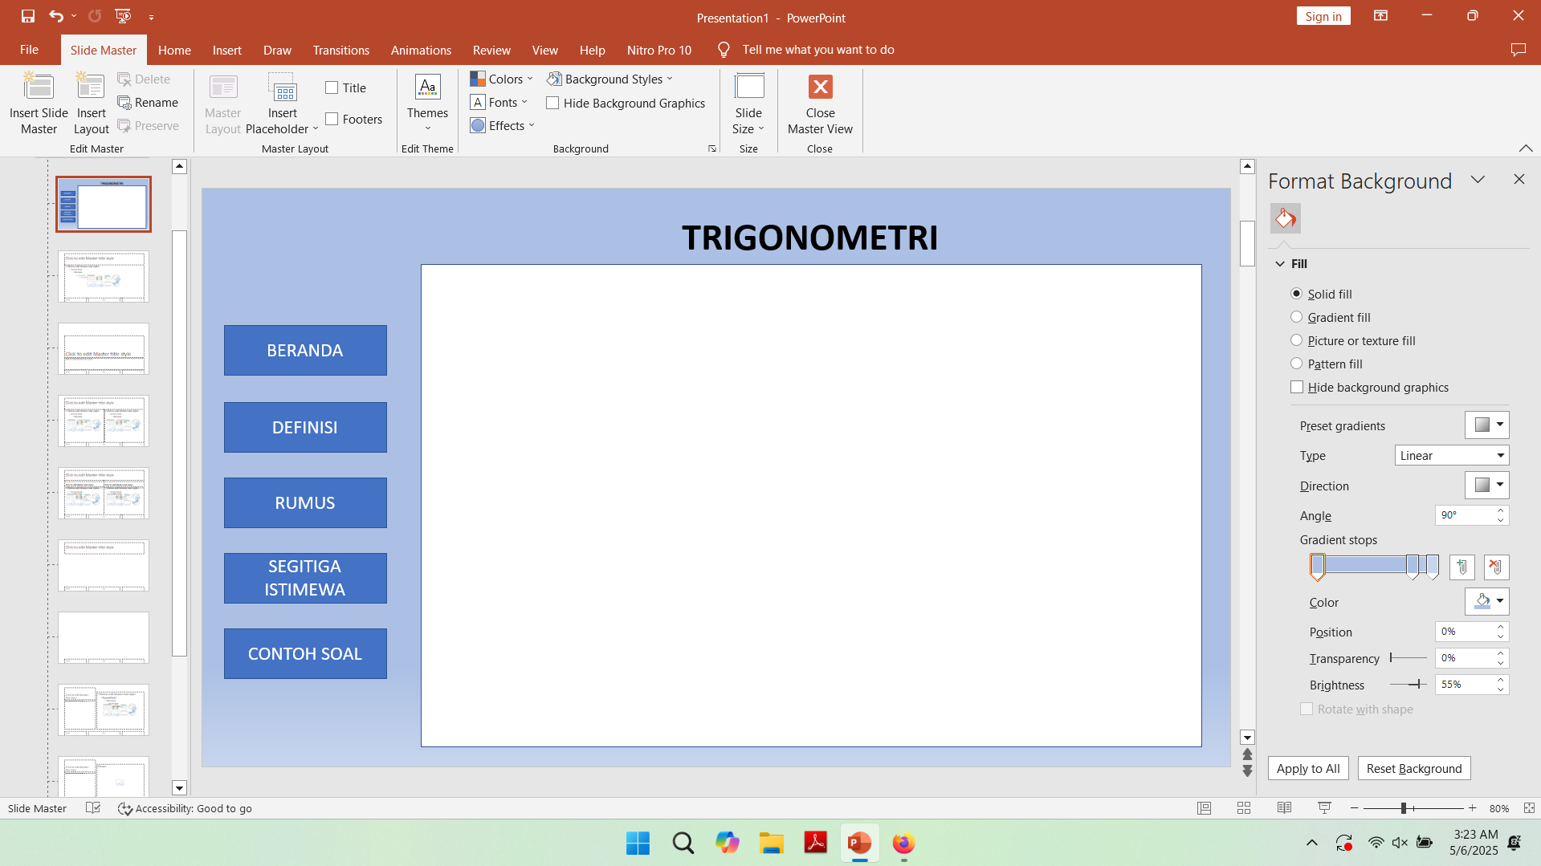

1. Keluar dari slide master, klik kanan slide, lalu pilih layout lalu blank

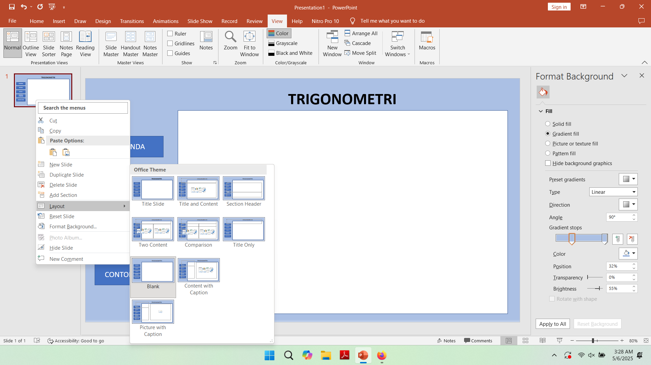

1. Duplicate slide sebanyak yang dibutuhkan
2. Masuk kembali ke Slide Master untuk membuat hyperlink
3. Klik kanan tombol, pilih hyperlink, lalu pilih slide yang ingin di link

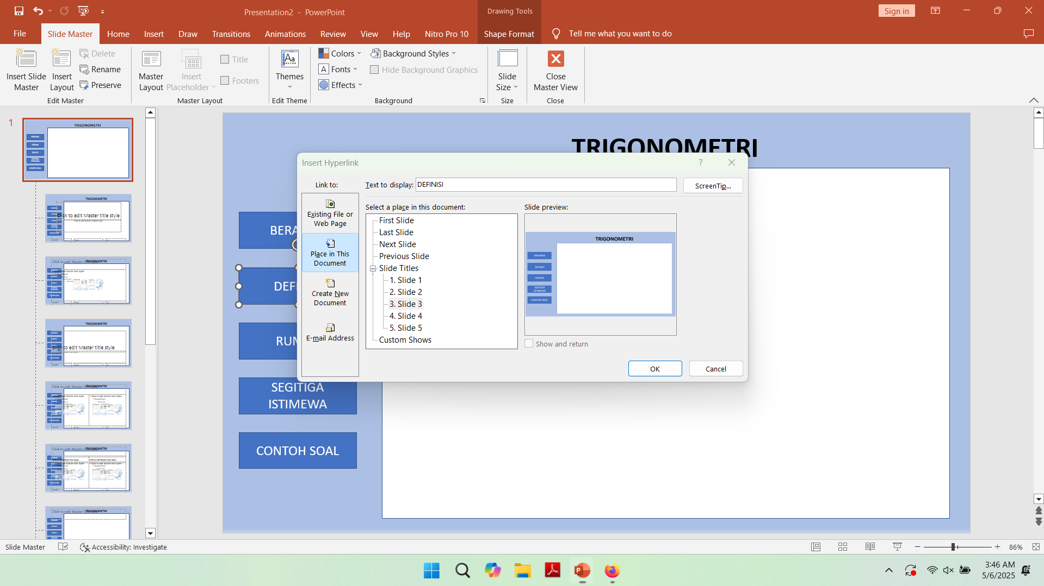

1. Keluar dari Slide Master, lalu desain slide sesuai keinginan

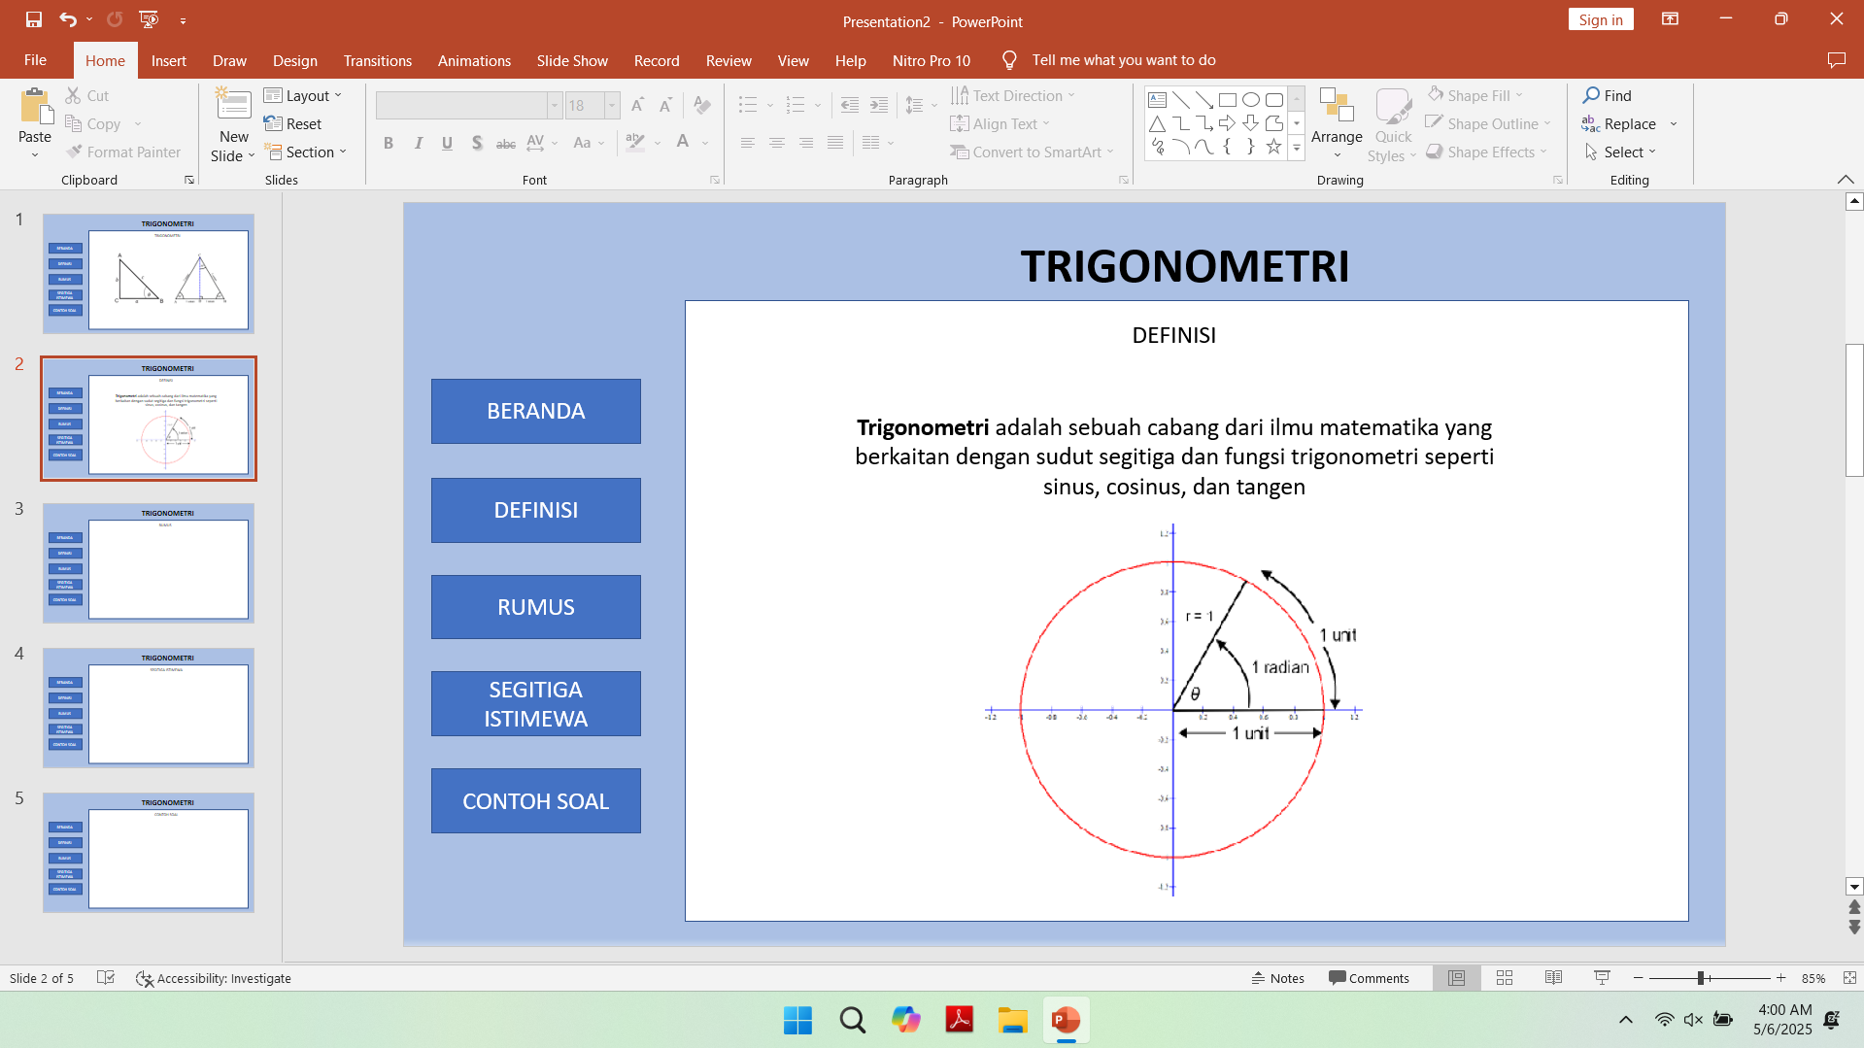

1. Ulangi hingga semua slide sudah di desain

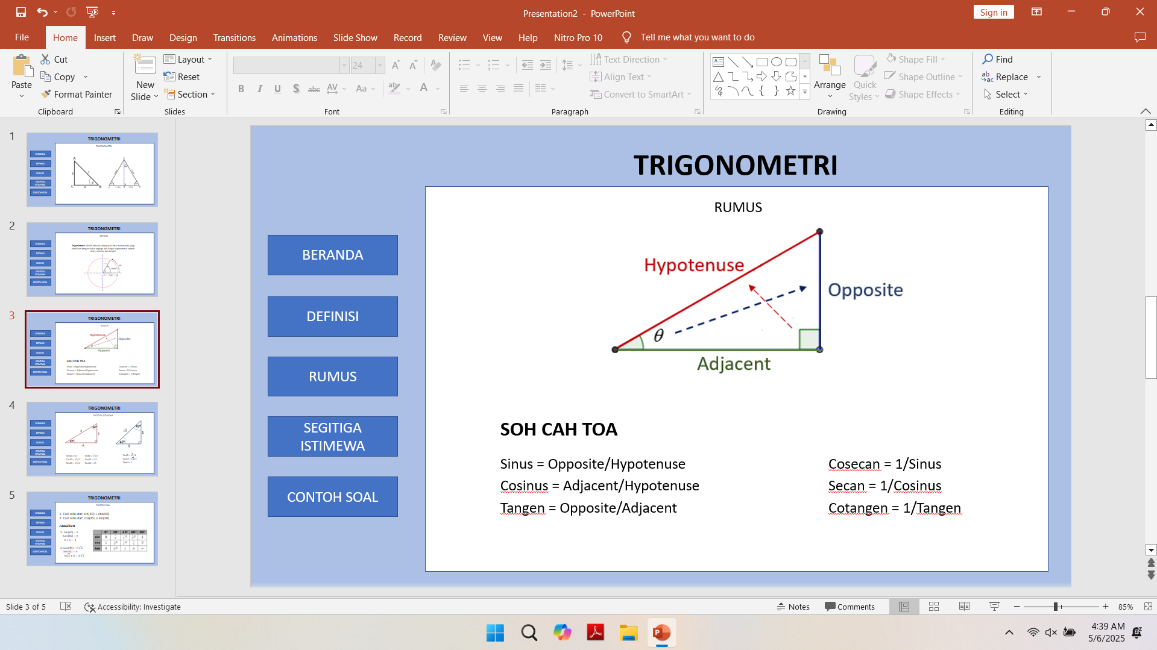

1. PPT sudah selesai dan bisa dipresentasikan

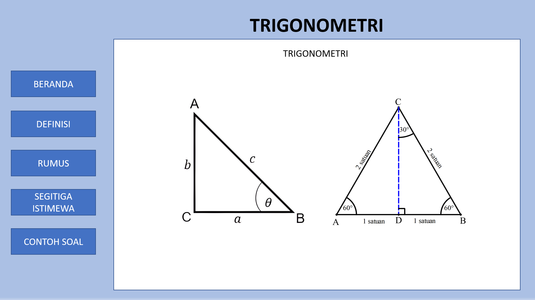

**Penutup:**

Penggunaan fitur *Slide Master* dalam Microsoft PowerPoint merupakan langkah yang tepat untuk menciptakan presentasi yang terstruktur, konsisten, dan profesional. Melalui fitur ini, pengguna dapat mengatur elemen desain utama seperti tata letak, font, warna, dan logo secara seragam di seluruh slide, sehingga tidak perlu melakukan pengeditan berulang-ulang pada setiap halaman.